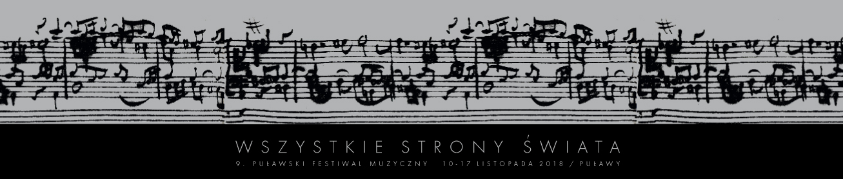

WSZYSTKIE STRONY ŚWIATA ROZPOCZYNAJĄ SIĘ JUŻ W SOBOTĘ
8.11.2018

Zapraszamy na tegoroczny Puławski Festiwal Muzyczny Wszystkie Strony Świata. Dziewiąta edycja rozpoczyna się już w najbliższą sobotę.

Atmosfera domu Czartoryskich, magia miejsca uważanego przez pewien czas za drugą stolicę Polski, ogrom zdarzeń historycznych oraz tych związanych z kulturą, bogate życie artystyczne i muzyczne. To wszystko Puławy. Nie bez powodu Festiwal odbywa się właśnie w tym miejscu.

Festiwal Wszystkie Strony Świata to święto muzyki zestawiające przeszłość z awangardą, transkrypcje dzieł klasycznych z nowatorskimi interpretacjami, a także akcentujące związek muzyki z emocjami i sferą duchowości. Od lat przyświeca nam idea wznoszenia muzycznych mostów między gatunkami i stylami oraz zaglądania do najgłębszych źródeł dźwięków, które dopiero później zamieniają się w utwory. Przybliżamy muzykę charakterystyczną dla wielu regionów naszego kontynentu: mroczną północ, romantyczny zachód, polskie nuty, wschodnią nostalgię i południową dzikość.

Już od 10 listopada zapraszamy do Puław!

Sprzedaż biletów i wydawanie bezpłatnych wejściówek dla osób uprawnionych prowadzona jest w POK Dom Chemika. Bilety będzie można również kupić przed każdym koncertem w miejscu jego odbywania się. Więcej informacji w zakładce BILETY (www.festiwalwss.pl/bilety).

Harmonogram wydarzeń jest dostępny w zakładce PROGRAM (www.festiwalwss.pl/program). Festiwal odbywa się w dniach 10–17 listopada 2018 roku. Zachęcamy do śledzenia naszej strony internetowej oraz profilu na FACEBOOKU (www.facebook.com/WszystkieStronySwiata).

